Opracowała: Alina Pawelec
Dane kontaktowe: tel. 508107535
e-mail: alapawelec@wp.pl

Zajęcia rozwijające kreatywność
klasa V, VI SP uz
„Dzień Matki”

data realizacji: 26.05.2020

Temat: Dzień Matki.

Zadania do wykonania:
- Posłuchaj i przeczytaj tekst ze stron 129-131 (załącznik nr 1), opowiedz, co widzisz na obrazkach.
- Rozetnij obrazek po linii (załącznik nr 2), ułóż w całość. Naklej na kolorową kartkę. Podaruj pracę mamie.

Wykonane zadania proszę przesłać na maila, na ich podstawię będę wystawiać oceny.
Powodzenia!

Załącznik nr 1, strona 1:

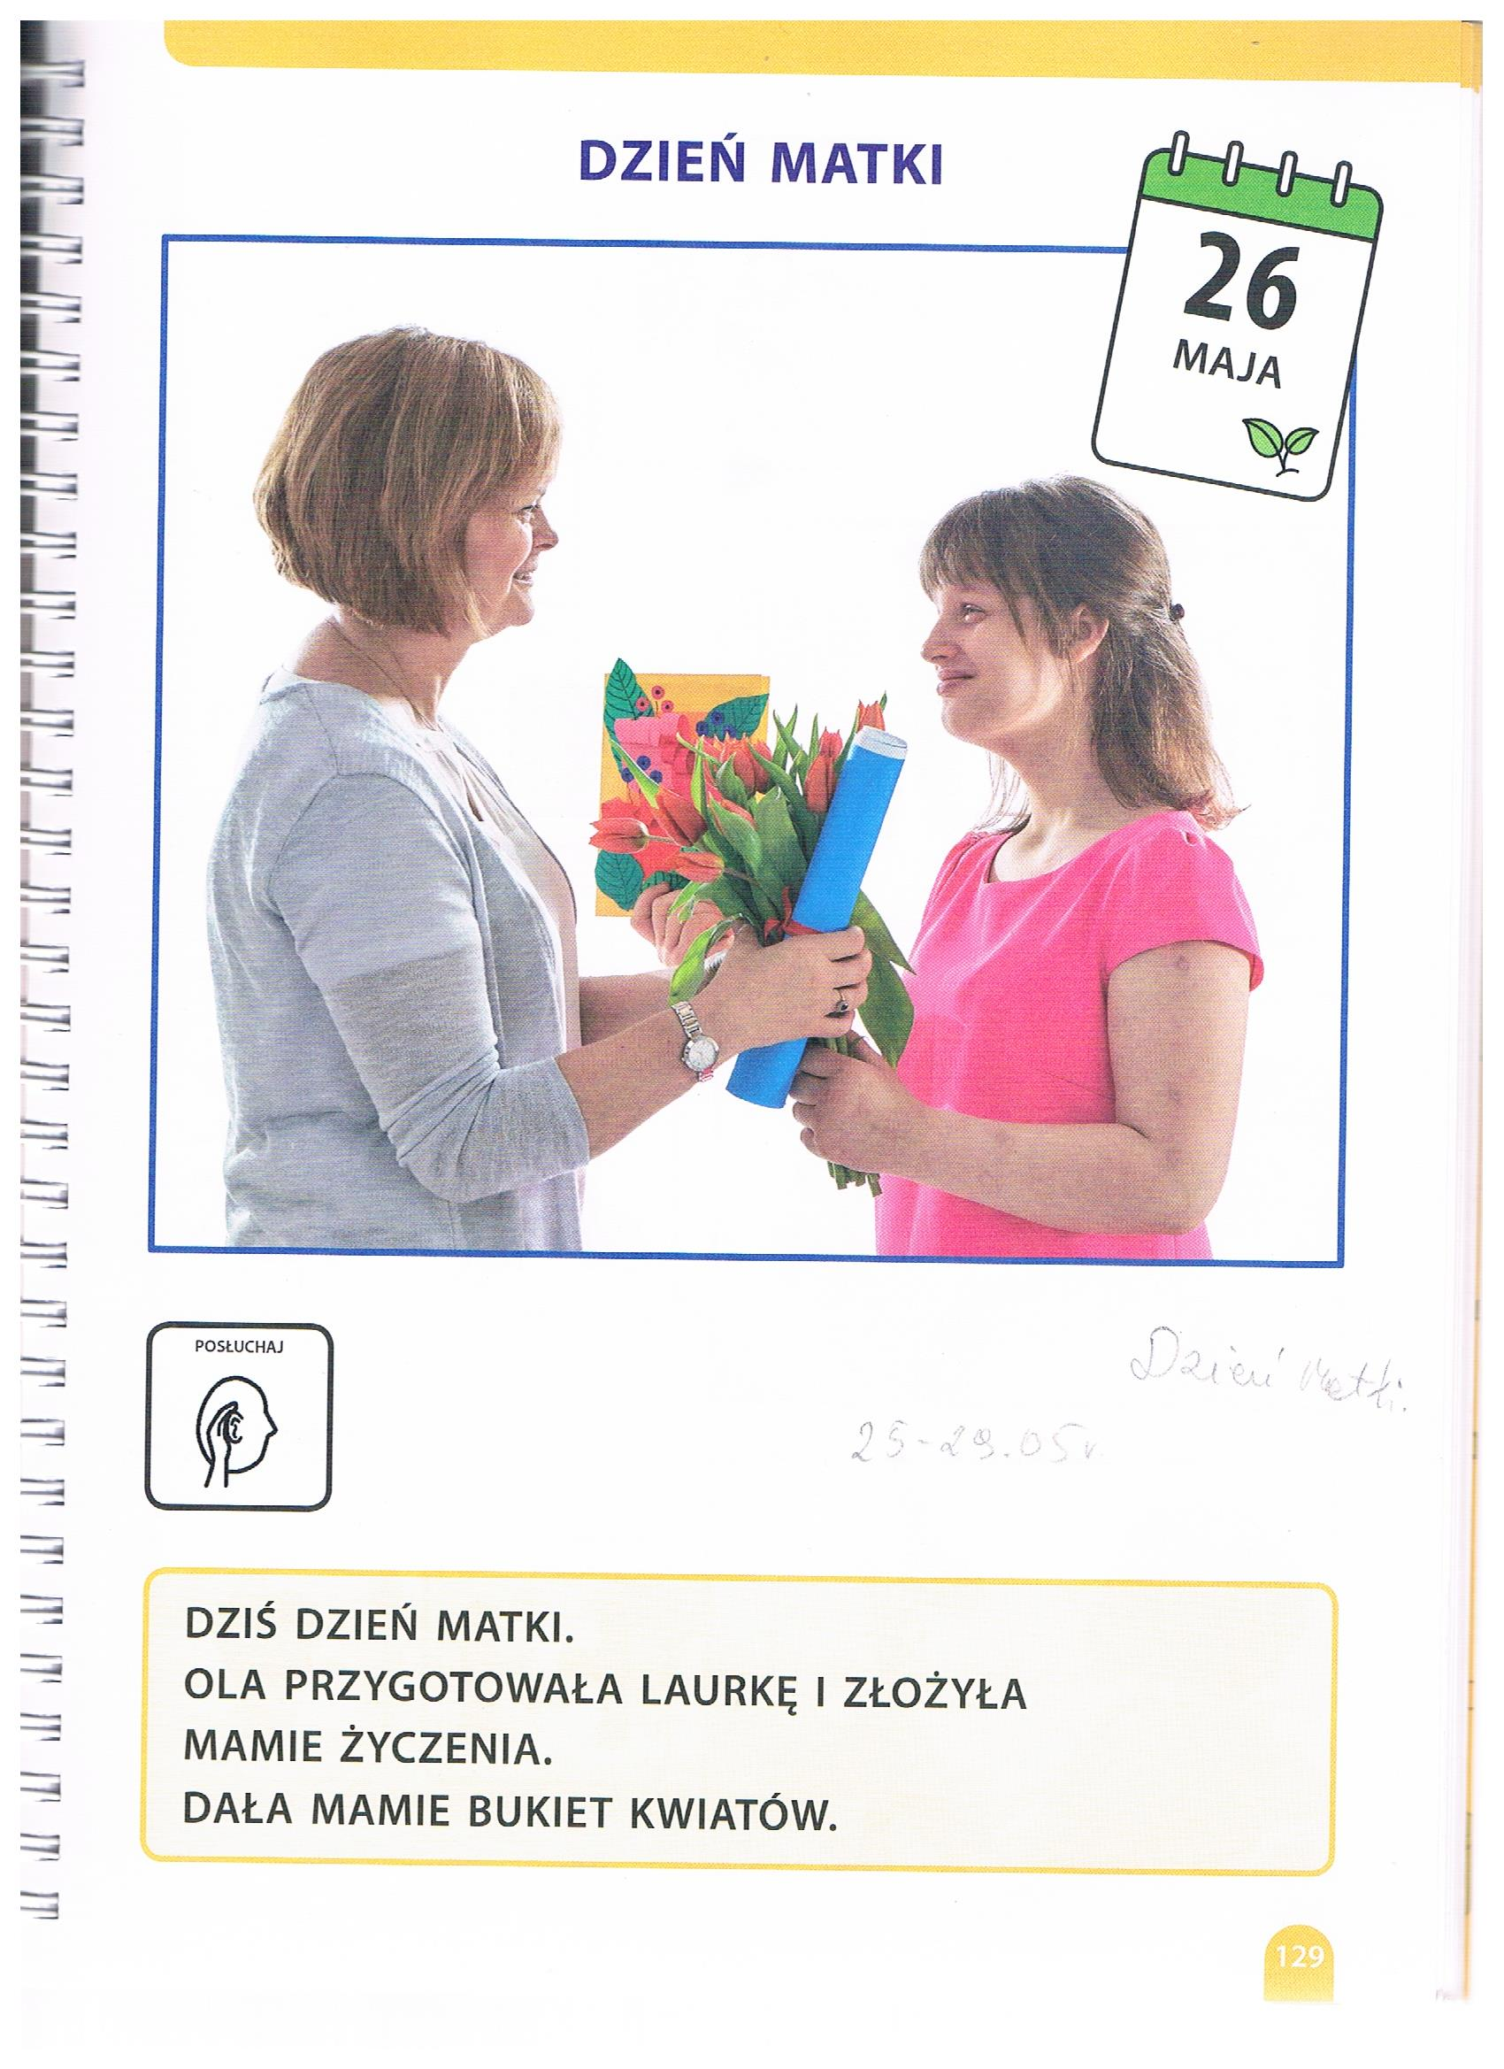

Załącznik nr 1, strona 2:

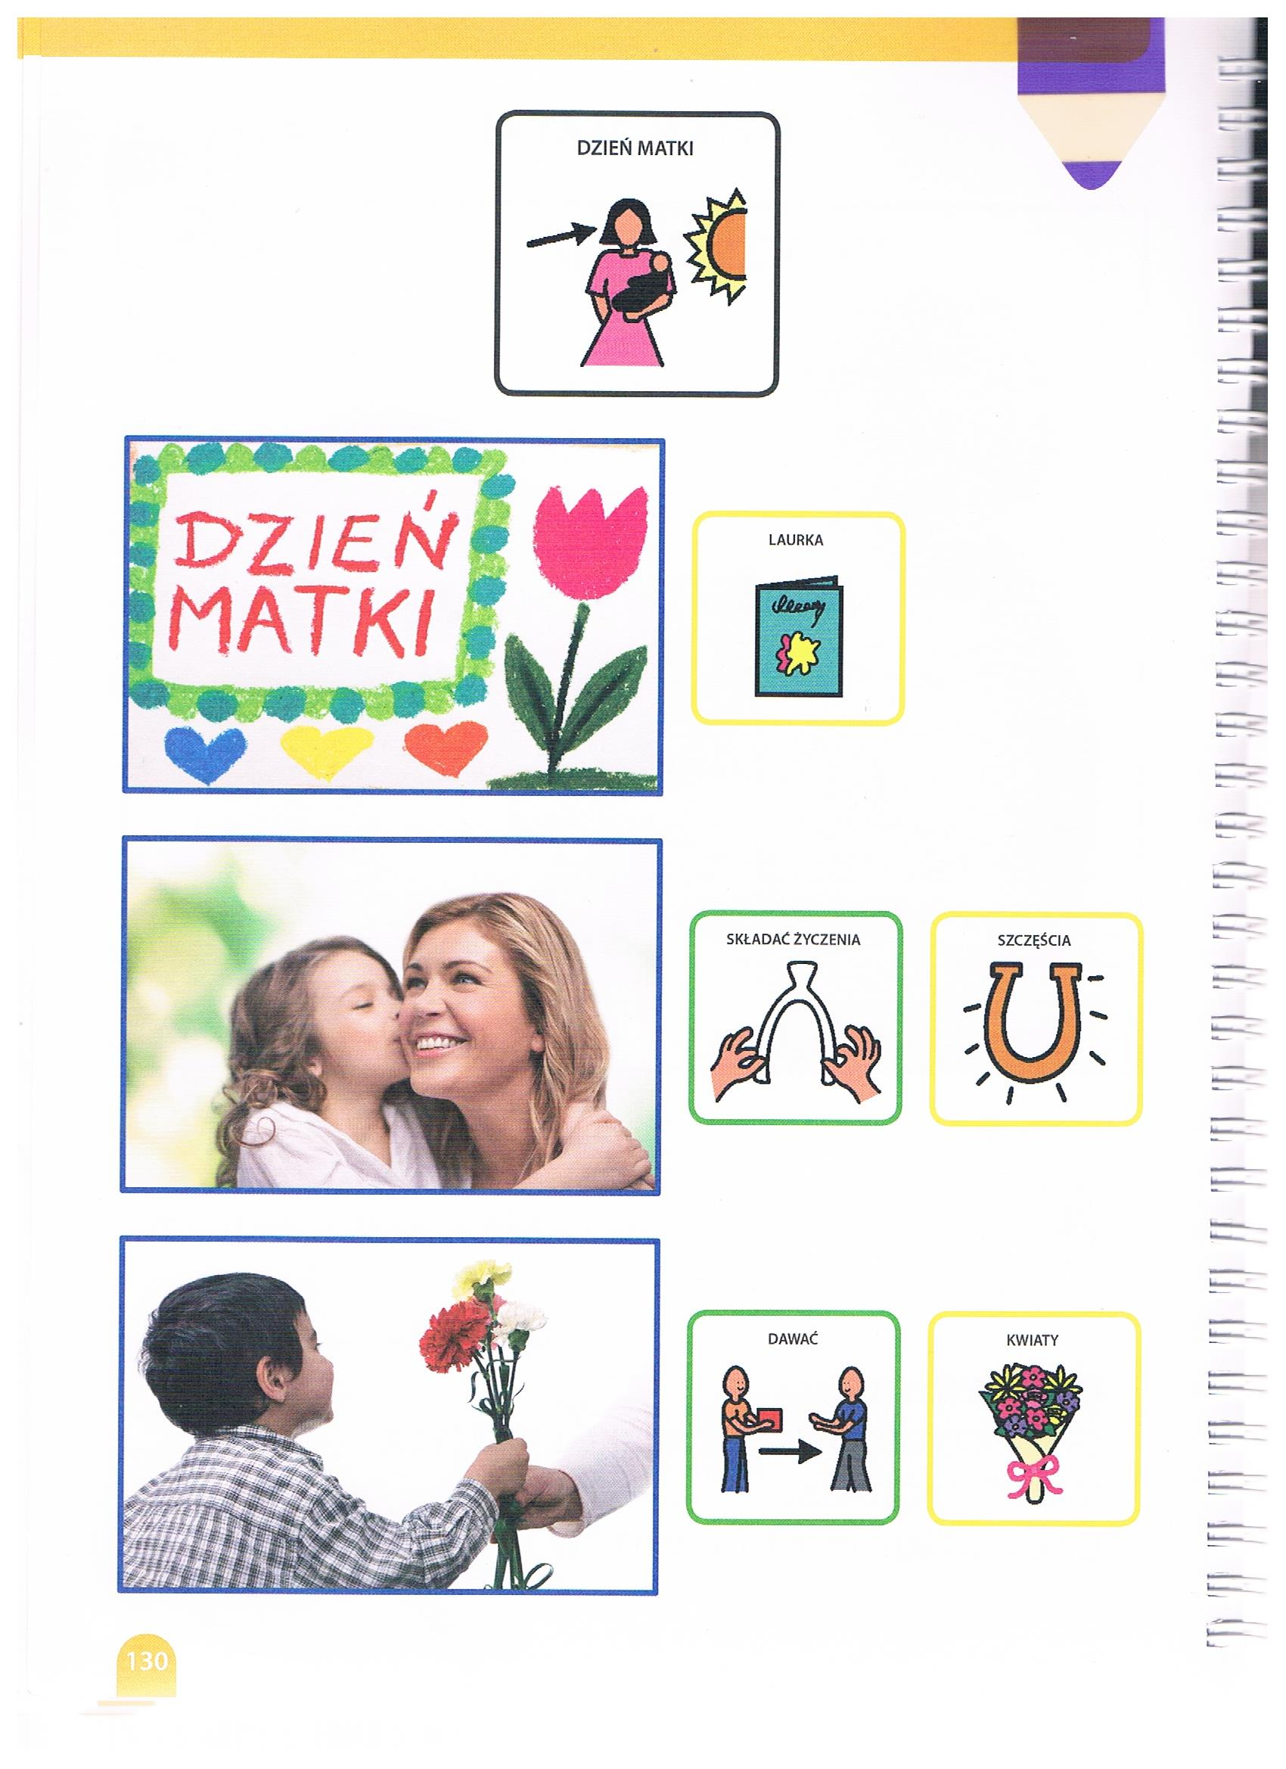

Załącznik nr 1, strona 3:

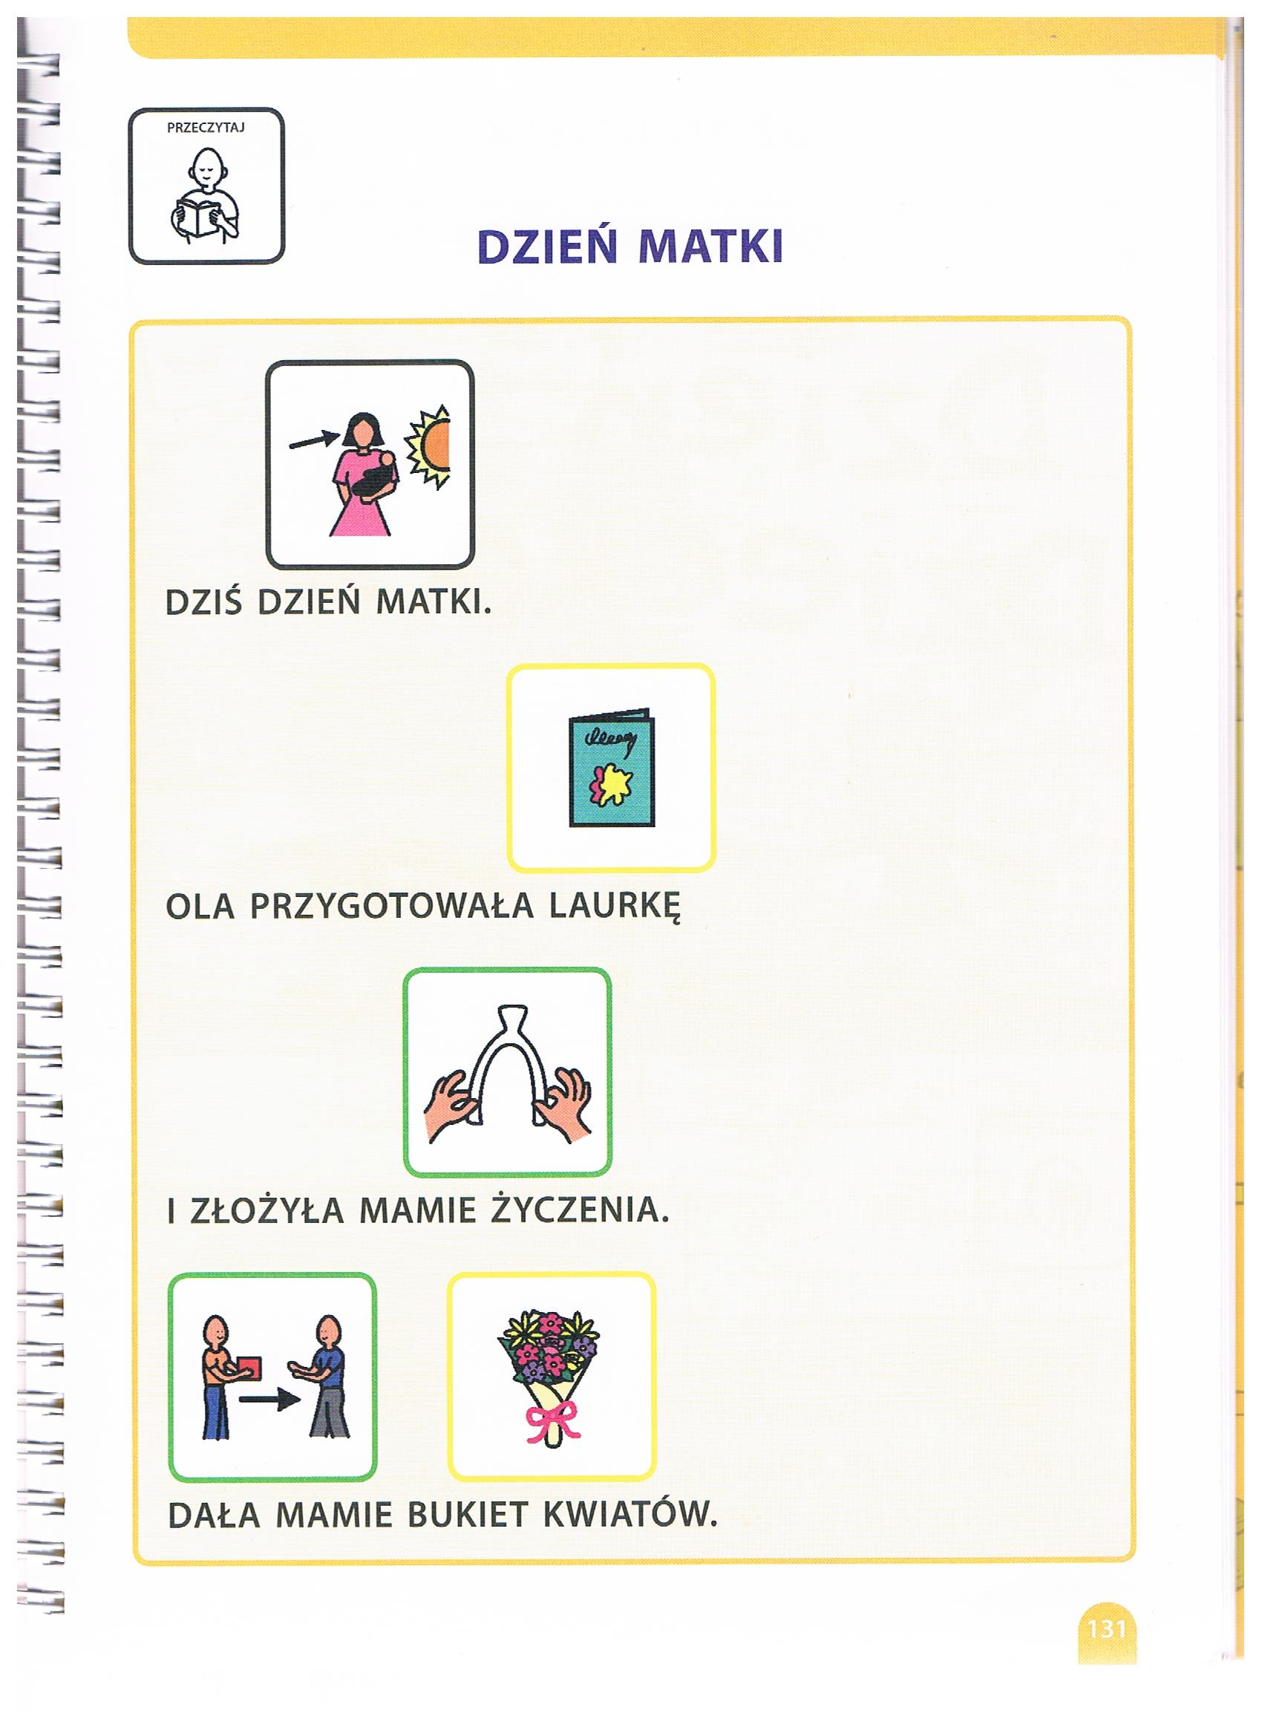

Załącznik nr 2, strona 1:

Opracowała: Alina Pawelec
Dane kontaktowe: tel. 508107535
e-mail: alapawelec@wp.pl

Zajęcia rozwijające kreatywność
klasa V, VI SP uz
„Dzień Matki”

data realizacji: 28.05.2020

Temat: Serce dla Mamy.

Zadania do wykonania:
- Pokoloruj serce (załącznik nr 3). Ozdób je kwiatami i podaruj Mamie.

Wykonane zadania proszę przesłać na maila, na ich podstawię będę wystawiać oceny.
Powodzenia!

Załącznik nr 3, strona 1:

